RELATÓRIO DO TESTE
Processo: Separar Entregas – Cenário 1: Preenchimento completo e salvamento.
Data do teste: 26/11/2025 17:34:05
[17:34:08] INFO: Executando: Acessando sistema
[17:34:09] INFO: ✅ Acessando sistema - Sucesso
Screenshot: acessando_sistema
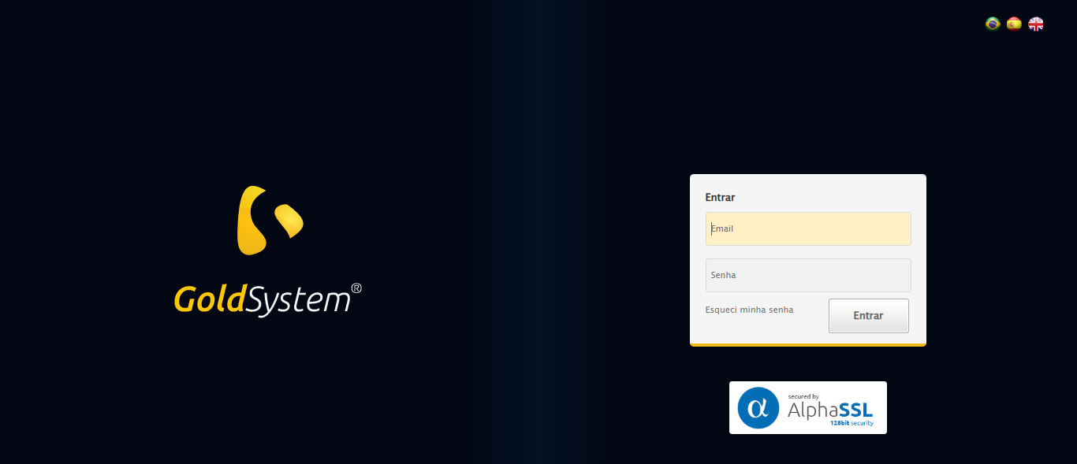
[17:34:09] INFO: Executando: Realizando login
[17:34:10] INFO: ✅ Realizando login - Sucesso
Screenshot: realizando_login
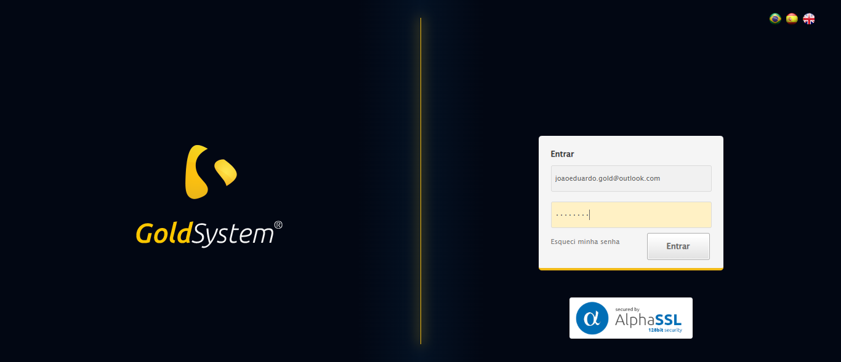
[17:34:10] INFO: Executando: Esperando sistema carregar e ajustando zoom
[17:34:16] INFO: 🔍 Zoom ajustado para 90%.
[17:34:16] INFO: ✅ Esperando sistema carregar e ajustando zoom - Sucesso
Screenshot: esperando_sistema_carregar_e_ajustando_zoom
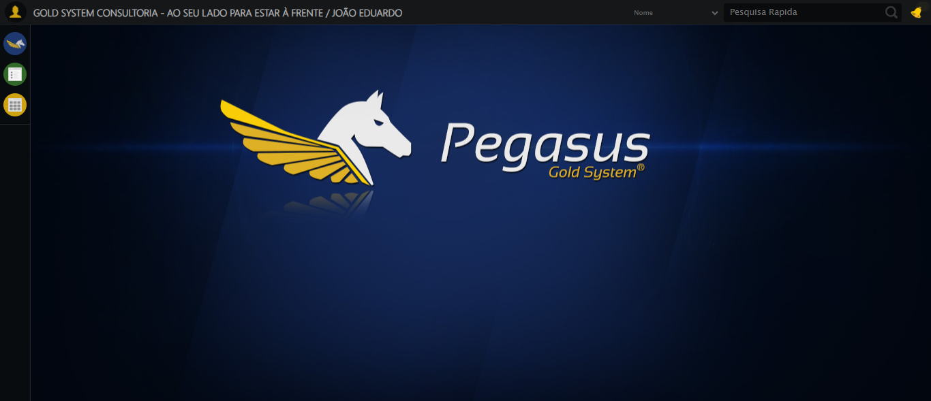
[17:34:17] INFO: Executando: Abrindo menu Contratos
[17:34:17] INFO: ✅ Abrindo menu Contratos - Sucesso
Screenshot: abrindo_menu_contratos
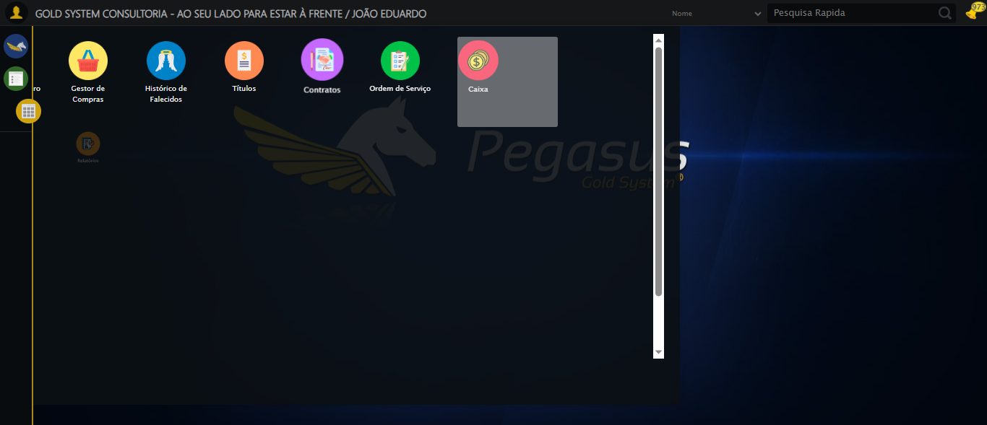
[17:34:18] INFO: Executando: Clicando em 'Controle de Entrega'
[17:34:18] INFO: ✅ Clicando em 'Controle de Entrega' - Sucesso
Screenshot: clicando_em_'controle_de_entrega'
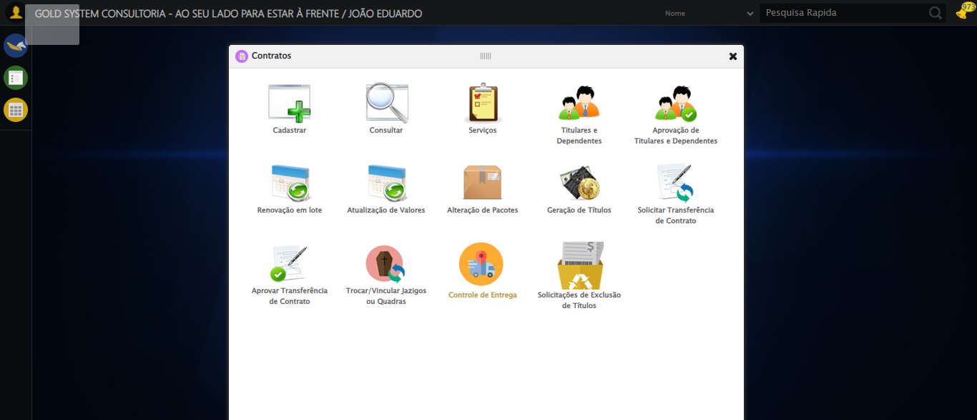
[17:34:19] INFO: Executando: Clicando em 'Separar Entregas'
[17:34:19] INFO: ✅ Clicando em 'Separar Entregas' - Sucesso
Screenshot: clicando_em_'separar_entregas'
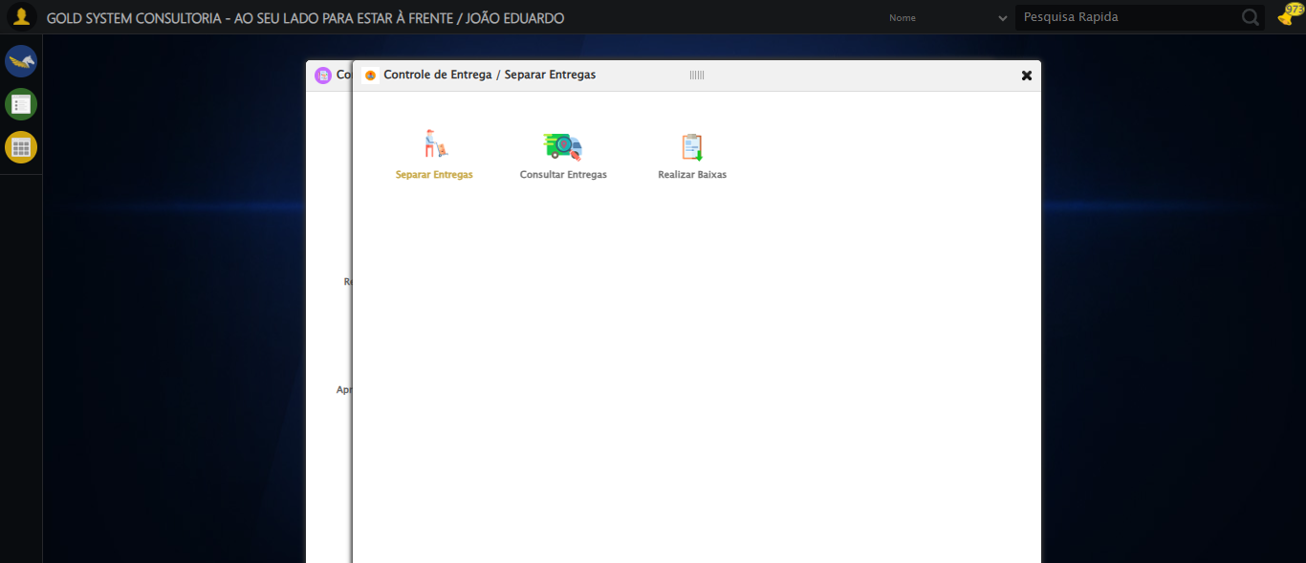
[17:34:19] INFO: Executando: Preenchendo Número do Contrato Inicial
[17:34:19] INFO: ✏️ Preenchimento forçado: //input[@class='fc contratoInicial mandatory inteiro'] = '113060'
[17:34:20] INFO: ✅ Campo preenchido (estratégia 1)
[17:34:20] INFO: ✅ Preenchendo Número do Contrato Inicial - Sucesso
Screenshot: preenchendo_número_do_contrato_inicial
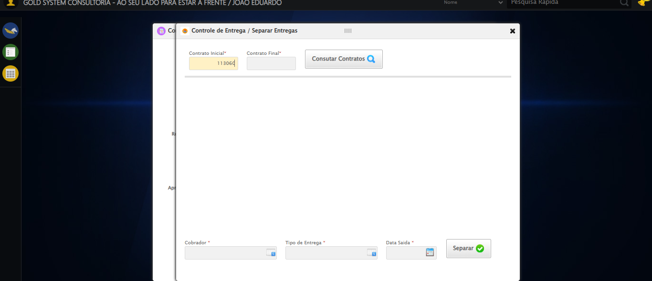
[17:34:20] INFO: Executando: Preenchendo Número do Contrato Final
[17:34:20] INFO: ✏️ Preenchimento forçado: //input[@class='fc contratoFinal mandatory inteiro'] = '113060'
[17:34:20] INFO: ✅ Campo preenchido (estratégia 1)
[17:34:20] INFO: ✅ Preenchendo Número do Contrato Final - Sucesso
Screenshot: preenchendo_número_do_contrato_final
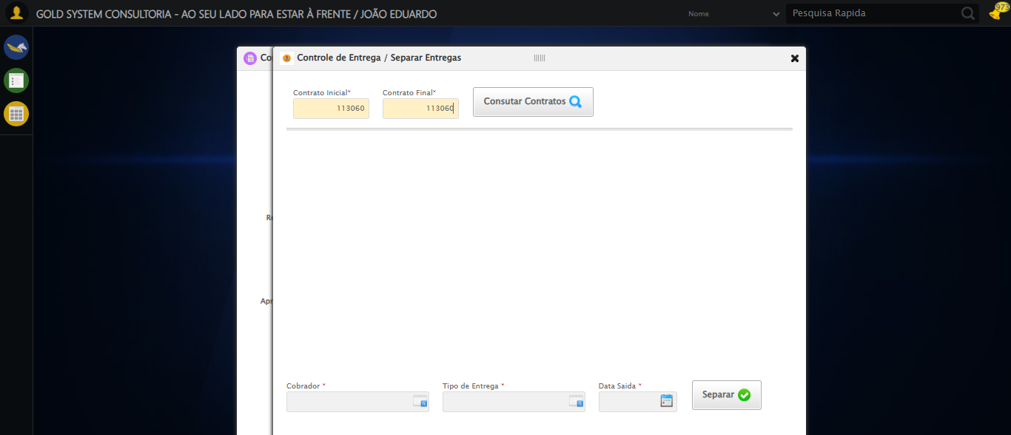
[17:34:20] INFO: Executando: Clicando em todos os botões 'Pesquisar'
[17:34:20] INFO: 🔍 Foram encontrados 1 botão(ões) 'Consutar Contratos' na tela.
[17:34:20] INFO: 🎯 Clicando no botão 'Consutar Contratos' (índice 1/1)...
[17:34:20] INFO: 🎯 Clique forçado em: (//a[contains(@class,'btModel btGray') and contains(normalize-space(.),'Consutar Contratos')])[1]
[17:34:20] INFO: ✅ Clique bem-sucedido (estratégia 1)
[17:34:36] INFO: ✅ Clique no botão 'Consutar Contratos' (índice 1) realizado com sucesso.
[17:34:36] INFO: 🧾 Resumo: 1/1 botões 'Consutar Contratos' clicados com sucesso.
[17:34:36] INFO: ✅ Clicando em todos os botões 'Pesquisar' - Sucesso
Screenshot: clicando_em_todos_os_botões_'pesquisar'
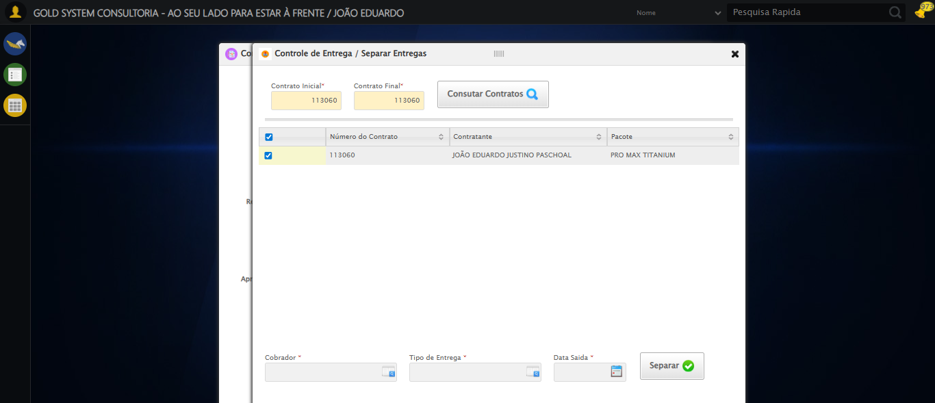
[17:34:42] INFO: Executando: Selecionando Cobrador
[17:34:42] INFO: ℹ️ 🔍 LOV sequencial | filtro='None' | pesquisa='COBRADOR TESTE SELENIUM AUTOMATIZADO' | índice atual=0
[17:34:42] INFO: 🔍 🔎 Localizando botão LOV: (//a[@class='sprites sp-openLov'])[1]
[17:34:42] INFO: ℹ️ ℹ️ Abrindo LOV.
[17:34:42] INFO: 🔍 Tentativa 1/10: Clique Padrão
[17:34:42] INFO: ✅ ✓ Clique Padrão funcionou!
[17:34:44] INFO: ✅ Preenchidos 1 campos de pesquisa
[17:34:44] INFO: 🔍 Tentando ENTER no campo de pesquisa
[17:34:45] INFO: ❌ Tentativa 1 falhou: Nenhuma linha encontrada na LOV.
[17:34:47] INFO: 🔍 🔎 Localizando botão LOV: (//a[@class='sprites sp-openLov'])[1]
[17:34:47] INFO: ℹ️ ℹ️ Abrindo LOV.
[17:34:47] INFO: 🔍 Tentativa 1/10: Clique Padrão
[17:34:48] INFO: 🔍 ✗ Clique Padrão: Message: element click intercepted: Element <a cla
[17:34:48] INFO: 🔍 Tentativa 1/10: JavaScript Simples
[17:34:49] INFO: ✅ ✓ JavaScript Simples funcionou!
[17:34:50] INFO: ✅ Preenchidos 1 campos de pesquisa
[17:34:50] INFO: 🔍 Tentando ENTER no campo de pesquisa
[17:34:51] INFO: ❌ Tentativa 2 falhou: Nenhuma linha encontrada na LOV.
[17:34:55] INFO: 🔍 🔎 Localizando botão LOV: (//a[@class='sprites sp-openLov'])[1]
[17:34:56] INFO: ℹ️ ℹ️ Abrindo LOV.
[17:34:56] INFO: 🔍 Tentativa 1/10: Clique Padrão
[17:34:57] INFO: 🔍 ✗ Clique Padrão: Message: element click intercepted: Element <a cla
[17:34:57] INFO: 🔍 Tentativa 1/10: JavaScript Simples
[17:34:57] INFO: ✅ ✓ JavaScript Simples funcionou!
[17:34:59] INFO: ✅ Preenchidos 1 campos de pesquisa
[17:34:59] INFO: 🔍 Tentando ENTER no campo de pesquisa
[17:35:00] INFO: ❌ Tentativa 3 falhou: Nenhuma linha encontrada na LOV.
[17:35:06] INFO: 🔍 🔎 Localizando botão LOV: (//a[@class='sprites sp-openLov'])[1]
[17:35:06] INFO: ℹ️ ℹ️ Abrindo LOV.
[17:35:06] INFO: 🔍 Tentativa 1/10: Clique Padrão
[17:35:07] INFO: 🔍 ✗ Clique Padrão: Message: element click intercepted: Element <a cla
[17:35:07] INFO: 🔍 Tentativa 1/10: JavaScript Simples
[17:35:08] INFO: ✅ ✓ JavaScript Simples funcionou!
[17:35:09] INFO: ✅ Preenchidos 1 campos de pesquisa
[17:35:10] INFO: 🔍 Tentando ENTER no campo de pesquisa
[17:35:11] INFO: ❌ Tentativa 4 falhou: Nenhuma linha encontrada na LOV.
[17:35:19] INFO: 🔍 🔎 Localizando botão LOV: (//a[@class='sprites sp-openLov'])[1]
[17:35:19] INFO: ℹ️ ℹ️ Abrindo LOV.
[17:35:19] INFO: 🔍 Tentativa 1/10: Clique Padrão
[17:35:20] INFO: 🔍 ✗ Clique Padrão: Message: element click intercepted: Element <a cla
[17:35:20] INFO: 🔍 Tentativa 1/10: JavaScript Simples
[17:35:20] INFO: ✅ ✓ JavaScript Simples funcionou!
[17:35:22] INFO: ✅ Preenchidos 1 campos de pesquisa
[17:35:22] INFO: 🔍 Tentando ENTER no campo de pesquisa
[17:35:23] INFO: ❌ Tentativa 5 falhou: Nenhuma linha encontrada na LOV.
[17:35:23] INFO: ❌ ❌ LOV falhou após 5 tentativas.
[17:35:23] INFO: ✅ Selecionando Cobrador - Sucesso
Screenshot: selecionando_cobrador
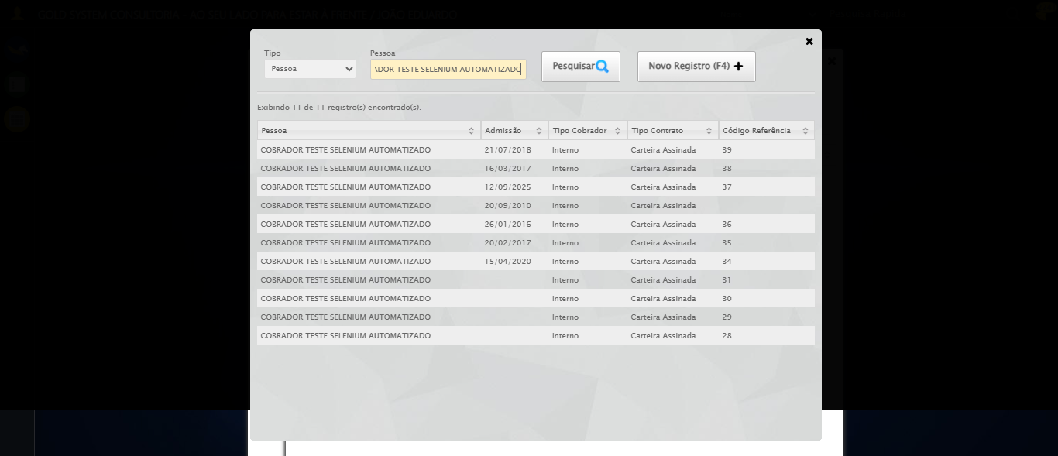
[17:35:23] INFO: Executando: Selecionando Tipo Entrega
[17:35:23] INFO: ℹ️ 🔍 LOV sequencial | filtro='None' | pesquisa='TESTE DESCRIÇÃO668' | índice atual=0
[17:35:23] INFO: 🔍 🔎 Localizando botão LOV: (//a[@class='sprites sp-openLov'])[2]
[17:35:23] INFO: ℹ️ ℹ️ Abrindo LOV.
[17:35:23] INFO: 🔍 Tentativa 1/10: Clique Padrão
[17:35:24] INFO: 🔍 ✗ Clique Padrão: Message: element click intercepted: Element <a cla
[17:35:24] INFO: 🔍 Tentativa 1/10: JavaScript Simples
[17:35:25] INFO: ✅ ✓ JavaScript Simples funcionou!
[17:35:28] INFO: ⚠️ Nenhum campo de pesquisa encontrado
[17:35:28] INFO: 🔍 Tentando ENTER no campo de pesquisa
[17:35:29] INFO: ✅ ✅ Resultado selecionado (sequencial): índice_interno=0 (linha 1 de 10), texto='TESTE DESCRIÇÃO668'
[17:35:29] INFO: ℹ️ 🔁 Reforçando clique no resultado (5x)
[17:35:30] INFO: 🔍 Reforço 1/5
[17:35:30] INFO: 🔍 Tentativa 1/10: Clique Padrão
[17:35:30] INFO: 🔍 ✗ Clique Padrão: Message: element not interactable
(Session info:
[17:35:30] INFO: 🔍 Tentativa 1/10: JavaScript Simples
[17:35:30] INFO: ✅ ✓ JavaScript Simples funcionou!
[17:35:31] INFO: ⚠️ Erro no reforço 2: Message: no such element: Unable to locate element
[17:35:31] INFO: ⚠️ Erro no reforço 3: Message: no such element: Unable to locate element
[17:35:31] INFO: ⚠️ Erro no reforço 4: Message: no such element: Unable to locate element
[17:35:32] INFO: ⚠️ Erro no reforço 5: Message: no such element: Unable to locate element
[17:35:32] INFO: ✅ ✅ Reforço de cliques concluído
[17:35:32] INFO: ✅ ✅ LOV concluído com sucesso (linha índice 1)
[17:35:32] INFO: ✅ Selecionando Tipo Entrega - Sucesso
Screenshot: selecionando_tipo_entrega
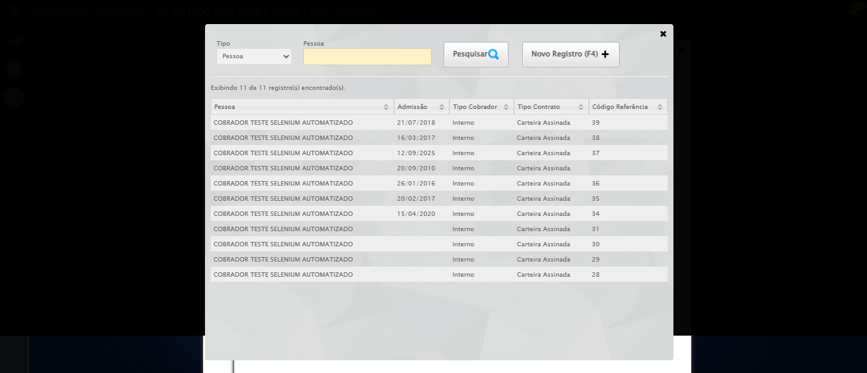
[17:35:32] INFO: ❌ ERRO FATAL: preencher_datepicker_por_indice() missing 1 required positional argument: 'data_string'
Screenshot: erro_fatal

[17:35:33] INFO: ✅ Teste concluído com sucesso.

